投标保证金递交流程（由企业基本账户汇款至昆仑银行账户，然后在系统中分配到具体项目）
1、以企业网银形式或者电汇形式，从投标人基本账户汇出到昆仑银行电子招投标保证金账户；
投标保证金账户信息如下：
昆仑银行账户名：昆仑银行电子招投标保证金
账号：26902100171850000010
开户行：昆仑银行股份有限公司大庆分行营业部
开户行行号：313265010019（以昆仑银行最新开户行行号为准）
大庆昆仑银行客服电话：0459-6069508
2、查询汇款是否到账（到保证金钱包账户）
（1）、点击进入已报名项目主控台
（2）、点击进入递交投标保证金
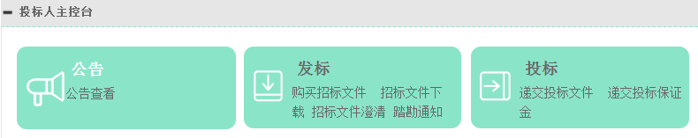
（3）、查看到账金额（保证金钱包账户余额）
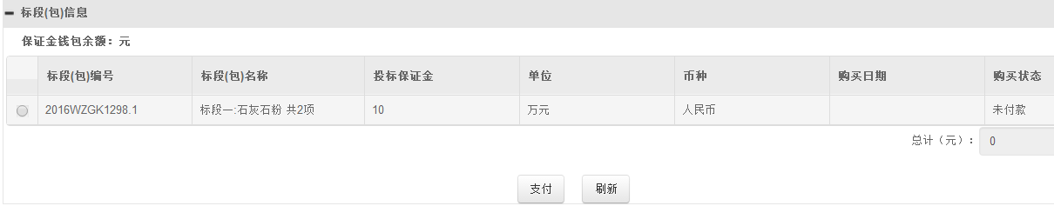
3、给拟投标的项目提交（即分配）保证金
（1）选择您参加的项目
（2）、支付
（3）、刷新，查询购买状态，确保状态为“已付款”。
1
2
3
3
注意事项：若拟投项目要求按项目支付投标保证金，无论投标多少个标段/包，只需选中其中一个标段/包（建议第一个包），支付一次投标保证金。若拟投项目要求按标包支付投标保证金，请确保勾选您所投的对应标段/包，每个标段/包都需单独支付一次投标保证金。
4、保证金提现
（1）进入任何一个项目
（2）进入保证金状态查询
（3）查看保证金钱包余额，如有金额，点击提现按钮，您的保证金即可退回至您公司的基本账户。


